**Министерство Здравоохранения Российской Федерации**

**Государственное бюджетное образовательное учреждение высшего профессионального образования**

**«Астраханский Государственный Медицинский Университет»**

**Факультет среднего медицинского образования**

**Выпускная квалификационная работа**

Тема работы: Протезирование металлокерамическими мостовидными протезами

Специальность \_\_\_\_\_\_\_ зубной техник\_\_\_\_\_\_\_\_\_\_\_\_\_\_\_\_\_\_\_\_\_\_\_\_\_\_\_\_\_\_\_\_

Работу выполнил:

студент 301 группы Юсупов А. М.

Рецензент:

зав. кафедрой к.м.н. К.А.Саркисов

г. Астрахань

2015г.

СОДЕРЖАНИЕ

[ВВЕДЕНИЕ 3](file:///C:\Users\user\Desktop\Абдула\DIPLOMNAYa_PO_VINIRAM.docx#_Toc420761977)

[1. ТЕОРЕТИЧЕСКИЕ ОСНОВЫ ПРОТЕЗИРОВАНИЯ МЕТАЛЛОКЕРАМИЧЕСКИМИ МОСТОВИДНЫМИ ПРОТЕЗАМИ 4](file:///C:\Users\user\Desktop\Абдула\DIPLOMNAYa_PO_VINIRAM.docx#_Toc420761978)

[1.1](file:///C:\\Users\\user\\Desktop\\Абдула\\DIPLOMNAYa_PO_VINIRAM.docx" \l "_Toc420761979)[ОБЩАЯ ХАРАКТЕРИСТИКА МОСТОВИДНЫХ ПРОТЕЗОВ](file:///C:\\Users\\user\\Desktop\\Абдула\\DIPLOMNAYa_PO_VINIRAM.docx" \l "_Toc420761979)

[6](file:///C:\\Users\\user\\Desktop\\Абдула\\DIPLOMNAYa_PO_VINIRAM.docx" \l "_Toc420761979)

[1.2 БИОМЕХАНИКА МОСТОВИДНЫХ ПРОТЕЗОВ 10](file:///C:\Users\user\Desktop\Абдула\DIPLOMNAYa_PO_VINIRAM.docx#_Toc420761980)

[1.3 ОСНОВНЫЕ ПРИНЦИПЫ КОНСТРУИРОВАНИЯ МОСТОВИДНЫХ ПРОТЕЗОВ 13](file:///C:\Users\user\Desktop\Абдула\DIPLOMNAYa_PO_VINIRAM.docx#_Toc420761981)

[2. ПРАКТИЧЕСКИЕ ОСОБЕННОСТИ ПРОТЕЗИРОВАНИЯ МЕТАЛЛОКЕРАМИЧЕСКИМИ МОСТОВИДНЫМИ ПРОТЕЗАМИ 18](file:///C:\Users\user\Desktop\Абдула\DIPLOMNAYa_PO_VINIRAM.docx#_Toc420761983)

[2.1 ПОКАЗАНИЯ К ПРОТЕЗИРОВАНИЮ МОСТОВИДНЫМИ ПРОТЕЗАМИ 18](file:///C:\Users\user\Desktop\Абдула\DIPLOMNAYa_PO_VINIRAM.docx#_Toc420761984)

[2.2 ОБЩИЕ ОСОБЕННОСТИ ИЗГОТОВЛЕНИЯ И ПРИМЕНЕНИЯ 25](file:///C:\Users\user\Desktop\Абдула\DIPLOMNAYa_PO_VINIRAM.docx#_Toc420761985)

[ЗАКЛЮЧЕНИЕ 39](file:///C:\Users\user\Desktop\Абдула\DIPLOMNAYa_PO_VINIRAM.docx#_Toc420762007)

[СПИСОК ЛИТЕРАТУРЫ 40](file:///C:\Users\user\Desktop\Абдула\DIPLOMNAYa_PO_VINIRAM.docx#_Toc420762009)

[ПРИЛОЖЕНИЯ 41](file:///C:\Users\user\Desktop\Абдула\DIPLOMNAYa_PO_VINIRAM.docx#_Toc420762010)

ВВЕДЕНИЕ

Металлокерамические конструкции основаны на принципе объединения прочности и точности отлитого металлического каркаса с эстетикой фарфора, что позволяет им приблизиться к естественным зубам, а в некоторых случаях и превзойти их.

Металлокерамический протез состоит из отлитой металлической части, или каркаса, которая точно соответствует подготовленному зубу, и соединений с ней керамикой. Каркас может быть немного больше тонкого наперстка или отчетливо напоминать литую коронку, в которой часть металла удалена. Нарушенные контуры восстанавливаются фарфором, который будет скрывать или маскировать металлический каркас, воспроизводить желаемую форму и цвет и делать протез очень похожим на естественные зубы.

Металлический каркас в металлокерамическом протезе покрыт тремя основными слоями фарфора:

1. Непрозрачный фарфор (опаковый слой, грунтовый слой) скрывает подлежащую металлическую часть, имеет потенциально заложенный в нем оттенок и играет важную в формировании надежного соединения между керамикой и металлом.
2. Дентинный слой фарфора, или его тело, составляет наибольший объем конструкции, обеспечивает нужный цвет или оттенок.
3. Эмалевый (резиновый) слой фарфора придает полупрозрачность конструкции.

Другие марки фарфора, типа опаковых или дентинных модификаторов или чистого фарфора, используются в пределах трех слоев придания керамике специальных свойств и характеристик.

Металлокерамические конструкции обладают целыми рядами преимуществ. Во-первых, они более устойчивые к переломам, чем традиционные цельнокерамические коронки (фарфоровая жакетная коронка, PJC), потому что комбинация керамики и металла более прочная. Прочность металлокерамических протезов зависит от связи между металлом и керамикой, конструкции жесткости металлического каркаса, совместимости металла и фарфора. Во-вторых, MCR - единственные надежные несъемные конструкции, отвечающие эстетическим требованиям, когда необходимо полностью закрыть зубы, подготовленные к протезированию, одиночными коронками или мостовидными протезами.

Мостовидный протез имеет множество модификаций:

- цельные, литые мостовидные протезы;

- мостовидные протезы со штампованными металлическими коронками комбинированным телом протеза

- мостовидные протезы на стеклянных опорах;

- мостовидные протезы из пластмассы;

- металлокерамические и металлопластмассовые мостовидные протезы (комбинированный мостовидный протез);

- мостовидные протезы на замковых креплениях. Исключает установку коронки на опорные зубы;

- адгезивные (адгезионный) мостовидный протез.

Для фиксации моста используются композитные материалы составные мостовидные протезы. По способу изготовления мостовидные протезы делят на паяные, детали которых соединяются посредством паяния, и цельнолитые, имеющие цельнолитой каркас. Кроме того, мостовидный протез может быть целиком выполнен из металла (цельнометаллический), пластмассы, фарфора или посредством сочетания этих материалов (комбинированный - металлопластмассовый, металлокерамический).

Для изготовления мостовидных протезов используют хромоникелевые, кобальтохромовые, серебряно - палладиевые сплавы, золото 900-й пробы, пластмассы акрилового ряда и фарфор.

Целью данной работы является выявление особенностей протезирования металлокерамическим мостовидным протезом.

Для достижения данной цели, необходимо решить ряд задач:

- выявить особенности мостовидных протезов, их виды,

- изучить показания к применению металлокерамических мостовидных протезов,

- рассмотреть общие особенности применения и изготовления.

Металлокерамические протезы как средство наиболее оптимального решения многих стоматологических проблем настолько популярны сегодня, что мы посчитали необходимым осветить наиболее важные биологические, клинические и технологические аспекты этого вида протезирования

Объектом работы являются металлокерамические мостовидные протезы.

Предметом – особенности протезирования металлокерамическим мостовидным протезом.

В данной работе был использован метод теоретического анализа литературы.

ГЛАВА 1 ТЕОРЕТИЧЕСКИЕ ОСНОВЫ ПРОТЕЗИРОВАНИЯ МЕТАЛЛОКЕРАМИЧЕСКИМИ МОСТОВИДНЫМИ ПРОТЕЗАМИ

1.1 ОБЩАЯ ХАРАКТЕРИСТИКА МОСТОВИДНЫХ ПРОТЕЗОВ

протез мостовидный биомеханика

Под мостовидными протезами понимают такие конструкции, которые опираются на зубы, ограничивающие дефект зубного ряда. Это самый древний вид протезов, что подтверждают находки при раскопках старинных памятников и гробниц. Родиной современных мостовидных протезов считают Соединенные Штаты Америки, где наибольшее развитие и распространение они получили уже во второй половине прошлого столетия.

Мостовидный протез, опираясь на естественные зубы, передает жевательное давление на пародонт. Чаще всего мостовидные протезы опираются на зубы, расположенные по обе стороны дефекта, то есть имеют двустороннюю опору. Кроме того, могут применяться мостовидные протезы с односторонней опорой. При этом, как правило, опорный зуб по отношению к дефекту располагается дистально. Например, при отсутствии бокового резца верхней челюсти для опоры следует использовать клык, а не центральный резец. Мостовидные протезы с односторонней опорой чаще всего применяются при потере отдельных передних зубов.

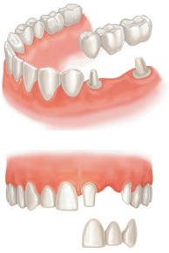

Для опоры мостовидных протезов используются искусственные коронки (штампованны, литые, комбинированные, полукоронки, коронки на искусственной культе со шрифтом) или вкладки. Кроме опорных элементов в конструкцию мостовидных протезов входит промежуточная часть, располагающаяся в области дефекта зубного ряда.

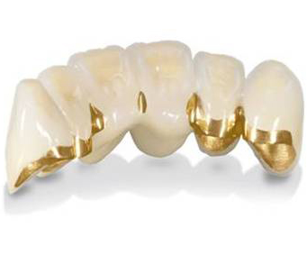

По способу изготовления мостовидные протезы делят на паяные, детали которых соединяются посредством паяния, и цельнолитые, имеющие цельнолитой каркас. Кроме того, мостовидный протез может быть целиком выполнен из металла (цельнометаллический), пластмассы, фарфора или посредством сочетания этих материалов (комбинированный - металлопластмассовый, металлокерамический).

Для изготовления мостовидных протезов используют хромоникелевые, кобальтохромовые, серебряно - палладиевые сплавы, золото 900-й пробы, пластмассы акрилового ряда и фарфор.

Недостатком паяных мостовидных протезов является наличие припоя, который состоит из металлов, вызывающих у отдельных больных непереносимость - цинка, меди, висмута, кадмия. Цельнолитые мостовидные протезы лишены этого недостатка.

К мостовидным протезам предъявляются определенные требования, касающиеся в первую очередь жесткости конструкции. Опираясь на пограничные с дефектом зубы, мостовидный протез выполняет функцию удаленных зубов и, таким образом, передает на опорные зубы повышенную функциональную нагрузку. Противостоять ей может лишь протез, обладающий достаточной прочностью.

Не менее важны эстетические качества мостовидных протезов. Все чаще встречаются пациенты, не желающие иметь видимые при улыбке или разговоре металлические детали протеза. Наилучшими в этом отношении считаются металлокерамические конструкции.

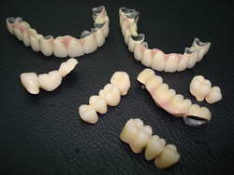

С точки зрения гигиены к мостовидным протезам предъявляются особые требования. Здесь большое значение имеет форма промежуточной части протеза и ее отношение к окружающим тканям протезного ложа слизистой оболочки альвеолярного отростка, десне опорных зубов, слизистой оболочке губ, щек, языка. В переднем и боковом отделах зубной дуги промежуточной части неодинаково. Если в переднем отделе она должна касаться слизистой оболочки без давления на нее (касательная форма), то в боковом отделе между телом протеза и слизистой оболочкой, покрывающей беззубый альвеолярный отросток, должно оставаться свободное пространство, не препятствующее прохождению разжевываемых пищевых продуктов (промывное пространство).

Формы промежуточной части мостовидного протеза:

1 - касательная для передних зубов

2 - висячая при высоких клинических коронках зубов

3 - висячая при низких клинических коронках зубов

4 - седловидная цельнометаллическая

5,6 - висячая с облицовкой губной или губно-жевательной поверхности

7 - седловидная с облицовкой видимых поверхностей - жевательной и частично боковых искусственных зубов нижней челюсти.

При касательной форме отсутствие давления на слизистую оболочку проверяется зондом. Если кончик его легко вводится под тело протеза, значит, давление на десну отсутствует, и в то же время нет видимой щели, которая не эстетично выглядит при улыбке или разговоре.

В боковом отделе зубного ряда, создавая промывное пространство, стремятся избежать задержания пищи под промежуточной частью протеза, что может вызвать хроническое воспаление этого участка слизистой оболочки. Именно поэтому промывное пространство делают достаточно большим, особенно на нижней челюсти. На верхней челюсти с учетом степени обнажения боковых зубов при улыбке, промывное пространство делают чуть меньше, чем на нижней, а в области премоляров и клыков, открывающихся при улыбке, оно может быть сведено к минимуму, вплоть до касания слизистой оболочки. В каждом конкретном случае этот вопрос решается индивидуально.

В поперечном сечении форма промежуточной части протеза напоминает треугольник. В последние годы, в связи с внедрением высокоэстетичных металлокерамических конструкций, появились сторонник использования в них седловидной формы тела протеза.

1.2 БИОМЕХАНИКА МОСТОВИДНЫХ ПРОТЕЗОВ

Характер распределения и величина жевательного давления, падающего на тело мостовидного протеза и передающегося на опорные зубы, зависит, прежде всего, от места приложения и направления нагрузки, длины и ширины тела протеза. Очевидно, что для живых органов и тканей человека законы механики не абсолютны. Например, состояние тканей пародонта зависит от общего состояния организма, возраста, местного состояния окружающих их органов и тканей, деятельности нервной системы и многих других факторов, определяющих реактивность организма в целом. Однако для клинициста важно знать не только реакцию пародонта на функциональную перегрузку опорных зубов, несущих мостовидные протезы, но и пути распределения упругих напряжений как в самом мостовидном протезе, так и в тканях пародонта опорных зубов.

Если функциональная нагрузка падает на середину промежуточной части мостовидного протеза, то вся конструкция и ткани пародонта нагружаются равномерно и оказываются в связи с этим в наиболее благоприятных условиях.



Однако подобные условия в процессе разжевывания пищи наблюдаются исключительно редко. В то же время следует иметь в виду, что при увеличении длины промежуточной части или недостаточно выраженных упругих свойствах сплава тело протеза может пригибаться и вызывать дополнительную функциональную перегрузку в виде встречного, или конвергирующего наклона опорных зубов.

В связи с этим функциональная перегрузка неравномерно распределяется в тканях пародонта, способствуя развитию локального дистрофического процесса. Таким образом, для предупреждения возможных изменений в пародонте опорных зубов под мостовидными протезами тело протеза должно иметь достаточную толщину и не превышать предельной длины, исключающей прогиб металла в области дефекта зубного ряда.

При приложении жевательной нагрузки к одному из опорных зубов происходит смещение обеих опор по окружности, центром которой является противоположный, менее загруженный опорный зуб. Именно этим объясняется тенденция опорных зубов к расхождению или дивергенции. В этих условиях функциональная перегрузка также распределяется неравномерно в тканях пародонта.

Если мостовидные протезы применяются при выраженной сагиттальной окклюзионной кривой или при значительной деформации окклюзионной поверхности зубных рядов, например, на фоне частичной потери зубов, часть вертикальной нагрузки трансформируется в горизонтальную. Последняя смещает протез сагиттально, вызывая наклон опорных зубов в этом же направлении.

Подобные условия возникают и при использовании в качестве одной из опор подвижных зубов. Однако в этом случае смещение протеза может достигать критических величин, усугубляющих патологическое состояние пародонта.

Очень опасными для пародонта являются вертикальные нагрузки, падающие на тело мостовидного протеза с односторонней опорой. В этом случае функциональная нагрузка вызывает наклон опорного зуба в сторону отсутствующего рядом стоящего. В тканях пародонта также имеет место неравномерное распределение упругих напряжений. По величине эти условия значительно превосходят те, которые развиваются в мостовидных протезах с двусторонней опорой. Под воздействием вертикальной нагрузки, падающей на тело такого протеза, возникает момент изгиба. Опорный зуб наклоняется в сторону дефекта, а пародонт испытывает функциональную перегрузку необычного направления и величины. Итогом может быть образование патологического кармана на стороне движения зуба и резорбция лунки у верхушки корня на противоположной стороне.

При боковых движениях нижней челюсти во время жевания возникает вращение опорного зуба - крутящий момент, усугубляющий функциональную перегрузку пародонта. Моменты кручения и изгиба определяются длиной тела мостовидного протеза, высотой клинической коронки опорного зуба, длиной края, наличием или отсутствием рядом стоящих зубов, величиной прилагаемого усилия и состоянием резервных сил пародонта. Вероятность развития функциональной перегрузки в стадии декомпенсации может быть существенно снижена при увеличении количества и применении мостовидного протеза с односторонней опорой в случае включенных дефектов протяженностью не более одного зуба.

При применении искусственного зуба с односторонней опорой в виде двух опорных зубов имеет место преобладающее погружение в альвеолу опорного зуба, примыкающего к искусственному. Другой опорный зуб находится под воздействием вытягивающих усилий. Таким образом, происходит как бы вращение протеза вокруг центра, расположенного в опорном зубе, несущим искусственный зуб. В этом случае разница в сдавливании и растяжении тканей пародонта достигает достаточно больших величин и так же пагубно может сказаться на опорных тканях.

Распределение горизонтальных усилий имеет отличительные особенности. Наиболее устойчивы к горизонтальным нагрузкам интактные зубные ряды. Это обусловлено анатомическим строением зубов и их корней, положение зубов на альвеолярном отростке, взаимоотношением зубных рядов при различных видах артикуляции, а так же особенностями строения верхней и нижней челюстей. С потерей зубов условия распределения вертикальных нагрузок изменяются. Так, при горизонтальной нагрузке, приложенной к средней части тела мостовидного протеза, опорные зубы испытывают равномерное давление и передают нагрузку в пародонт со стороны, противоположной приложению силы альвеолярной стенки.

Если давление приложено к одному из опорных зубов, особенно при его патологической подвижности, происходит смещение этого зуба по окружности, центром которой является другой опорный зуб с непораженным пародонтом. Последний, таким образом, подвергается вращению вокруг продольной оси.

* 1. ОСНОВНЫЕ ПРИНЦИПЫ КОНСТРУИРОВАНИЯ МОСТОВИДНЫХ ПРОТЕЗОВ

При конструировании мостовидных протезов следует придерживаться определенных принципов. Согласно первому принципу, опорные элементы мостовидного протеза и его промежуточная часть должны находиться на одной линии. Криволинейная форма промежуточной части мостовидного протеза приводит к трансформации вертикальных и горизонтальных нагрузок во вращении.

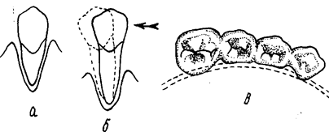

Нагрузка прилагается к наиболее выступающей части тела мостовидного протеза. Если провести перпендикуляр к прямой, соединяющий длинные оси опорных зубов, из наиболее удаленной от нее точки тела протеза, то он будет являться плечом рычага, вращающим протез под действием жевательной нагрузки. Величина вращающих усилий находится, таким образом, в прямой зависимости от кривизны тела мостовидного протеза. Уменьшение кривизны промежуточной части будет способствовать снижению ротационного действия трансформированной жевательной нагрузки.

Второй принцип заключается в том, что при конструировании мостовидного протеза следует использовать опорные зубы с не очень высокой клинической коронкой. Величина горизонтальной нагрузки прямо пропорциональна высоте клинической коронки опорного зуба. Особенно вредно для пародонта использование опорных зубов с высокими клиническими коронками укороченными корнями.

В этом случае велика вероятность быстрого перехода компенсированной формы функциональной перегрузки в декомпенсированную с появлением патологической подвижности опорных зубов.

Подобные условия возникают и при атрофии альвеолярного отростка, когда происходит увеличение высоты клинической коронки зуба за счет сокращения внутриальвеолярной части корня. В то же время следует иметь в виду, что при чрезмерно низких клинических коронках конструирование мостовидного протеза так же затруднено из-за снижения жесткости и уменьшения площади прилегания тела к опорным элементам. Особенно часто соединение разрушается в полных мостовидных протезах.

Третий принцип предполагает, что ширина жевательной поверхности мостовидного протеза должна меньше ширины жевательной поверхности замещаемых зубов. Поскольку любой мостовидный протез функционирует за счет резервных сил пародонта опорных зубов, суженные жевательные поверхности тела уменьшают нагрузку на опорные зубы.

Более того, целесообразно при конструировании тела протеза учитывать наличие антагонирующих зубов и их вид - естественные они или искусственные. Если давление концентрируется ближе к одному из опорных вследствие утраты части антагонистов, то тело протеза в этом месте может быть уже, чем в других участках. Таким образом, жевательная поверхность тела мостовидного протеза во избежание чрезмерной функциональной перегрузки изготавливается более узкой, а величина сужения в отдельных участках определяется индивидуально в соответствии с особенностями клинической картины. Увеличение же ширины жевательных поверхностей промежуточной части мостовидного протеза приводит к возрастанию функциональной перегрузки опорных зубов не только за счет увеличения общей площади, воспринимающей жевательное давление, но и за счет появления ротационных усилий по краю тела протеза, выходящего за пределы ширины опорных зубов.

Четвертый принцип основан на том, что величина жевательного давления обратно пропорциональна расстоянию от точки его приложения до опорного зуба. Таким образом, чем ближе к опорному зубу приложена нагрузка, тем больше давление падает на этот опорный зуб и, наоборот, при увеличении расстояния от места приложения нагрузки до опорного зуба давление на этот опорный зуб падает. Совершенно противоположная закономерность обнаруживается при конструировании мостовидных протезов с односторонней опорой. Чем больше размер подвесного искусственного зуба, тем больше нагружается рядом расположенный опорный зуб.

Для снижения функциональной перегрузки опорных зубов необходимо увеличивать их количество, избегать применения мостовидных протезов с односторонней опорой и уменьшать ширину жевательной поверхности тела протеза.

Пятый принцип связан с необходимостью восстановления контактных пунктов между опорными элементами мостовидного протеза и рядом стоящими естественными зубами. Это позволяет восстановить непрерывность зубной дуги и способствует более равномерному распределению жевательного давления, особенно его горизонтального компонента, среди оставшихся в полости рта зубов. Особенно важно соблюдение этого принципа при хорошо выраженной сагиттальной окклюзионной кривой, когда трансформированные из вертикальных горизонтальные нагрузки стремятся наклонить опорные зубы в мезиальном направлении. Правильно восстановленный контактный пункт будет передавать часть горизонтальных усилий на рядом стоящие естественные зубы. Это помогает сохранить устойчивость опорных зубов и предупреждает их наклон в мезиальном направлении.

Шестой принцип предусматривает грамотное конструирование мостовидных протезов с точки зрения нормальной окклюзии. Выделяют две группы пациентов. В первую входят больные, задача протезирования которых - восстановление правильных окклюзионных взаимоотношений в области дефекта при тщательном моделировании окклюзионной поверхности мостовидного протеза, вписывающейся в существующую у больного функциональную окклюзию. Здесь прежде всего следует позаботиться о предупреждении преждевременных контактов, снижения межальвеолярного расстояния и функциональной перегрузки пародонта после протезирования.

Во вторую группу мы включаем больных, нуждающихся не только в протезировании дефекта зубного ряда мостовидным протезом, но и одновременном изменении функциональной окклюзии в пределах всего зубного ряда. Это бывает необходимо при частичной потере зубов, повышенной стираемости, заболеваниях пародонта, аномалиях окклюзии, осложненной частичной потерей зубов и др. Общим для всех этих патологических состояний является снижение межальвеолярного расстояния. Таким образом, для второй группы больных требуется более сложное протезирование с учетом изменений в окклюзии зубных протезов.

Седьмой принцип: необходимо конструировать такие мостовидные протезы, которые бы в максимальной степени отвечали требованиям эстетики. Для этого применяются наиболее выгодные в эстетическом отношении облицовочные материалы, а так же конструируются опорные элементы и промежуточная часть протеза, обеспечивающие надежное крепление облицовки из пластмассы, фарфора или композитного материала.

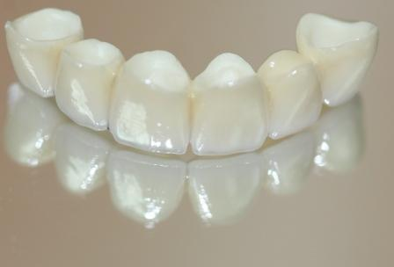

ГЛАВА 2 ПРАКТИЧЕСКИЕ ОСОБЕННОСТИ ПРОТЕЗИРОВАНИЯ МЕТАЛЛОКЕРАМИЧЕСКИМИ МОСТОВИДНЫМИ ПРОТЕЗАМИ

2.1 ПОКАЗАНИЯ К ПРОТЕЗИРОВАНИЮ МОСТОВИДНЫМИ ПРОТЕЗАМИ

При определении показаний к протезированию мостовидными протезами следует иметь в виду, прежде всего, протяженность дефекта зубного ряда - это могут быть малые и средние дефекты и реже концевые. Особую роль играют требования, предъявляемые к опорным зубам. Планирование мостовидного протеза становится только после тщательного клинического и параклинического исследования: при этом необходимо обратить внимание величину и топографию дефекта, состояние зубов ограничивающих дефект, и пародонта, состояние беззубого альвеолярного отростка, вид прикуса, окклюзионные взаимоотношения, состояние и положение зубов, утративших антогонисты.

Наибольшее значение имеет состояние пародонта опорных зубов, ограничивающих дефект зубного ряда. Устойчивость зубов, как правило, свидетельствует о здоровом пародонте. Патологическая подвижность, наоборот, является отражением глубоких изменений в тканях паордонта, состояние которого требует особенно тщательной оценки. В тоже время следует помнить, что устойчивые зубы, имеющие признаки заболевания пародонта в виде обнажения шеек, гингивита, патологических десневых и костных карманов, нуждаются в дополнительном рентгенологическом обследовании. Это же относится и к зубам, имеющим пломбы и кариозные дефекты, стирание коронок, искусственные коронки, изменение цвета.

Хорошим подспорьем для оценки окклюзионных взаимоотношений и положения опорных зубов являются диагностические модели.

Идеальным для протезирования мостовидными протезами являются зубы со средней высотой клинических коронок. При высоких клинических коронках опасность травматической окклюзии в стадии декомпенсации существенно возрастает. При низких клинических коронках затруднено конструирование мостовидного протеза.

Кроме того, протезирование мостовидными протезами существенно облегчается при правильных окклюзионных отношениях и здоровом пародонте. Не меньшее значение имеет и правильное положение опорных зубов, когда их длинные оси параллельны друг другу. При деформациях зубных рядов, сопровождающихся наклоном опорных зубов, утративших антогонистов, применение мостовидных протезов существенно затрудняется.

В качестве опоры врачу часто приходится использовать зубы, которые подвергались лечению по поводу кариеса, пульпита, хронического верхушечного периодонтита. Последние могут служить опорой после тщательного пломбирования всех корневых каналов, при условии благополучного клинического течения и отсутствия в анамнезе данных об обострении. Перенесенные заболевания пародонта уменьшают его резервные силы и снижают устойчивость пародонта к функциональной перегрузке. При применении мостовидных протезов она достаточно велика и способна спровоцировать обострение воспаления. Именно поэтому к качеству лечения хронических верхушечных заболеваний пародонта перед протезированием предъявляются жесткие требования.

При определении показаний к протезированию мостовидными протезами важное значение имеет вопрос о количестве опорных зубов при различной величине дефекта зубного ряда. Объективная оценка состояния пародонта является одной из главных предпосылок ортопедического лечения.

Известно, что способность пародонта зубов к восприятию той или иной нагрузки может быть измерена не только с помощью гнатодинамометрии, отличающейся большими погрешностями, но и путем определения величины поверхности корня.

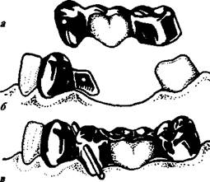

Как показывают клинические наблюдения, атрофия лунок не всегда является достоверным показателем выносливости пародонта. Необходимо так же учитывать и степень подвижности зубов. Таким образом, выносливость пародонта наиболее достоверно может быть оценена с трех позиций: степени атрофии лунки зуба, подвижности зубов и площади их корней.

Исходя из этой предпосылки, при выведении условных коэффициентов выносливости пародонта мы сочли целесообразным за единицу выносливости принять площадь корня нижнего центрального резца как наименьшую.

Учитывая зависимость выносливости пародонта от степени атрофии лунки при сохранении устойчивости зубов, важно установить и величину уменьшения площади корня, приближающегося по форме к конусу. Для проведения соответствующих расчетов за исходные данные были приняты диаметры шеек и длины корней постоянных зубов по В.А.Наумову. Сопоставление этих величин с общей площадью корней позволило рассчитать остаточную площадь корней зубов при атрофии лунки на 1/4, 1/2, 3/4, а так же вывести величины выносливости пародонта для каждой степени атрофии лунки.

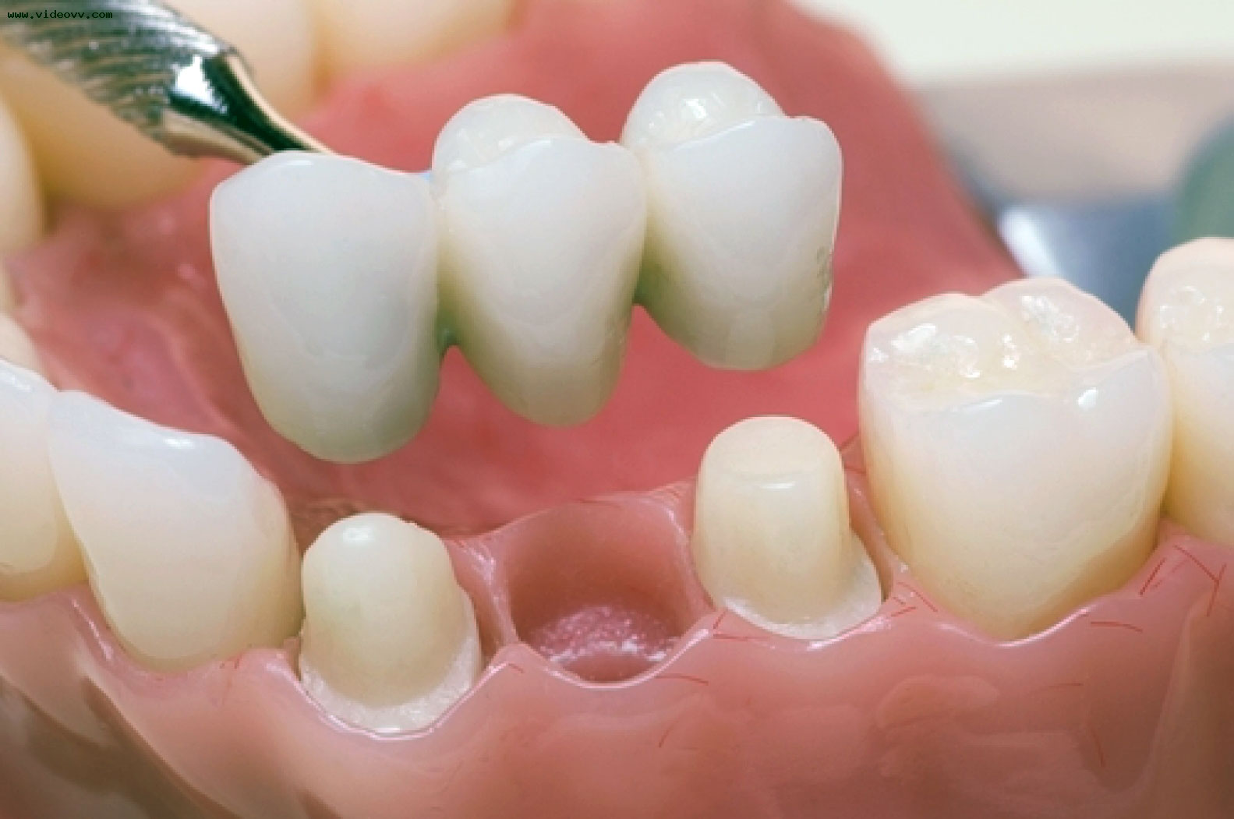

До сих пор считалось, что резервные силы пародонта убывают пропорционально атрофии лунки. При этом не учитывалась анатомическая особенность корней зубов - почти равномерное сужение от шейки до верхушек корней. Кроме того в соответствии с теорией билатерального строения человеческого организма, условно считалось, что пародонт зубов способен выносить двойную нагрузку, а расчет оставшихся резервных сил производился исходя из предпосылки о том, что при дроблении пищи используется половина запаса прочности пародонта. Такая оценка резервных сил пародонта неточна. Так, максимальной выносливостью обладает пародонт первых постоянных моляров (37 кг). В то же время по данным Шредера для разжевывания вареного мяса требуется усилие в 39-40 кг. Кроме того, жевательное давление раскладывается по направлению (вертикальное и боковое) и действует, как правило, на несколько рядом стоящих зубов. Его крайние значение превосходят усилия, необходимые для разжевывания пищи. При составлении пародонтограммы нет необходимости рассчитывать усилия, затрачиваемые, например, на откусывание или разжевывание пищи. Важно оценить состояние пародонта и его резервных сил как у отдельных зубов, так и у зубных рядов в целом.

Одним из наиболее значимых показателей состояния пародонта является устойчивость зубов. С появлением патологической подвижности зубов резервные силы пародонта исчезают. Наблюдения в клинике показывают, что у большинства больных прогрессирующая атрофия лунок сопровождается появлением патологической подвижности зубов. Но в отдельных случаях, например, при развивающейся первичной травматической окклюзии, патологическая подвижность может возникать без заметной атрофии лунки, и наоборот - несмотря на далеко зашедшую атрофию альвеолярного отростка при системных и вяло текущих заболеваниях пародонта дистрофического характера зубы могут долго сохранять устойчивость и участвовать в пережевывании пищи. Таким образом, оценка состояния пародонта должна проводиться с учетом степени атрофии лунки и патологической подвижности зубов.

Как показывают данные гнатодинамометрии, имеется достаточно выраженная разница в выносливости пародонта зубов верхней и нижней челюстей. Сравнение площади корней зубов подтверждает существование этих различий в здоровом пародонте. Видимо, это можно объяснить особенностями строения челюстей: верхняя челюсть более воздухоносная, меньше приспособлена к восприятию жевательного давления, а нижняя более компактная, обладает и большей устойчивостью к жевательному давлению. Разница в величинах площадей поверхностей корней как бы компенсирует эти анатомические отличия и способствует более равномерному распределению жевательного давления на челюсти.

Состояние резервных сил пародонта зависит от многих факторов: формы и числа корней; расположения зубов в зубном ряду; характера прикуса, возраста, перенесенных общих и местных заболеваний и др. Кроме того, функциональные структуры пародонта являются наследственными, поэтому нельзя отрицать и влияние наследственного фактора на способность пародонта приспосабливаться к изменившейся функциональной нагрузке.

Итак, пародонт зубов имеет весьма ограниченные возможности, поэтому оценка выносливости пародонта и расчет числа опорных зубов при планировании конструкции мостовидных протезов должны проводиться следующим образом.

Например, при отсутствии двух (первого и второго) моляров нижней челюсти сумма коэффициентов выносливости здорового пародонта опорных зубов (35» и 38») составляет 4,0 единицы, а сумма коэффициентов удаленных зубов (36» и 37») - 5,1. Выносливость пародонта 38» условно принята равноценной 37». Таким образом, опорные зубы оказываются в состоянии функциональной перегрузки, превышающей их выносливость на 1,1 единицы. И это действительно не противоречит представлению, вытекающему из теории травматической окклюзии, о том, что любой мостовидный протез вызывает функциональную перегрузку пародонта. Однако величина ее может быть различной. В приведенном примере выносливость опорных зубов превышена на 1,1 единицы. В других случаях эта разница может намного больше. Так, при удалении трех зубов в боковом отделе нижней челюсти (35,36,37) сумма коэффициентов выносливости пародонта опорных зубов (34,38) будет составлять 3,8 единицы, а удаленных - 6,7. Разница составляет 2,9, то есть она меньше (на 0,9) суммы коэффициентов выносливости пародонта опорных зубов. В этом случае функциональная перегрузка пародонта велика, возникает опасность возникновения острой травматической окклюзии в стадии декомпенсации. Как показывают клинические наблюдения, разница в суммах коэффициентов выносливости пародонта опорных и удаленных зубов не должна превышать 1,5 - 2,0 единицы. Что же касается подвижных зубов, лишенных резервных сил, следует считать, что выносливость их пародонта независимо от степени подвижности равна нулю. Использование таких зубов как опорных без одновременного шинирования с другими, устойчивыми зубами, противопаказано.

Особое место при определении показаний занимают мостовидные протезы с односторонней опорой. Наибольшую опасность для пародонта опорных зубов представляет применение подобных конструкций для замещения больших коренных зубов. В то же время всегда следует иметь в виду, что при замещении концевых дефектов такой мостовидный протез можно использовать в случае противопоказаний к применению съемных конструкций или при условии, что его антогонистами будут искусственные зубы съемного протеза противоположной челюсти.

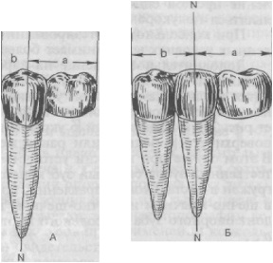

Абсолютными противопоказаниями для применения мостовидных протезов являются большие по протяженности дефекты, ограниченные зубами с различной функциональной ориентировкой волокон периодонта, относительными - дефекты, ограниченные подвижными зубами, имеющими низкие клинические коронки; дефекты с опорными зубами, имеющими небольшой запас резервных сил пародонта (с высокими клиническими коронками и короткими корнями).

2.2 ОБЩИЕ ОСОБЕННОСТИ ИЗГОТОВЛЕНИЯ И ПРИМЕНЕНИЯ

Фарфоровое покрытие может использоваться не только при изготовлении одиночных коронок, но и мостовидных протезов. Пластмасса, как облицовочный материал для цельнолитых протезов обладает рядом недостатков. К ним, прежде всего, следует отнести возможность развития аллергических реакций при контакте пластмассы как с мягкими тканями краевого пародонта (десной), так и с прилегающими к ней участками слизистой оболочки губ, щек, языка и беззубого альвеолярного отростка. Кроме того, соединение пластмассы с металлическим каркасом, основанное на создании механических ретенционных пунктов, не отличается высокой прочностью. Сравнение же эстетических качеств пластмассы и фарфора свидетельствует о неоспоримом преимуществе последнего. Таким образом, фарфоровое покрытие обладает рядом бесспорных достоинств, которые придают протезам особую ценность.

Особое внимание при планировании металлокерамических мостовидных протезов следует уделить показаниям к их применению. При этом нужно иметь в виду следующие обстоятельства. Во-первых, при планировании таких протезов необходимо тщательно изучить возможность покрытия опорных зубов металлокерамическими коронками (этот вопрос подробно рассмотрен нами в соответствующей главе). Во-вторых, отдельная проблема — определение возможности облицовки фарфором промежуточной части мостовидного протеза. Для этого необходимо оценить величину межальвеолярного пространства в области дефекта зубного ряда. Оно должно быть достаточным для конструирования искусственных металлокерамических зубов с красивой анатомической формой и размерами. В-третьих, показанием для применения таких протезов некоторые авторы считают средние дефекты, протяженностью в 2—3 зуба, при использовании сплавов благородных металлов или средние и большие, протяженностью в 2—4 зуба, при использовании сплавов нержавеющей стали.

Другие авторы ограничивают применение металлокерамических мостовидных протезов малыми и средними дефектами протяженностью в 2—3 зуба. Считается, что увеличение длины промежуточной части мостовидного протеза может быть причиной незначительных деформаций, приводящих к отколу фарфора. Кроме того, протяженность протеза прямо пропорциональна высоте опорных зубов.

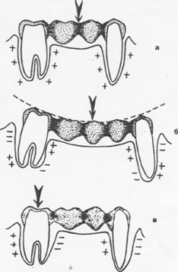

Однако и в этом случае следует помнить о возможной деформации и ее последствиях. Полезно, иметь в виду и опасность чрезмерной перегрузки пародонта опорных зубов в случае наложения методом больших мостовидных протезов или применения их не по показаниям, например, без увеличения числа опор при заболеваниях пародонта. Тщательная клиническая и рентгенологическая оценка состояния пародонта, дополненная оценкой его резервных сил, в том числе и с помощью пародонтограммы, позволяет более точно определить возможность протезирования металлокерамическим мостовидным протезом. Кроме того, следует иметь в виду, что эта конструкция мостовидного протеза может с равным успехом использоваться для замещения дефектов как в переднем, так и в боковых отделах зубных рядов.

Подготовка зубов проводится по известным правилам, с учетом пути введения протеза и степени деформации зубных рядов, проявляющейся в наклоне опорных зубов. Наиболее точный результат даст двойной оттиск. Рабочая модель готовится по методике приготовления разборной гипсовой модели из высокопрочного гипса. Опорные зубы необходимо покрывать временными коронками, предупреждающими смещение подготовленных зубов в сторону антагонистов. С помощью временных мостовидных протезов удается предохранить опорные зубы от воздействия внешней среды и смещения их как в вертикальном, так н в мезиодисталышм направлении.

При планировании керамической облицовки опорных коронок следует учитывать вид прикуса, глубину перекрытия передних зубов, высоту клинических коронок и их вестибулооральный размер. При облицовке искусственных коронок для боковых зубов, кроме того, необходимо иметь в виду степень обнажения их при улыбке или разговоре. Полоска металла в виде гирлянды над шейкой зуба оставляется лишь на невидимых для простого осмотра полости рта поверхностях — небных или язычных. Однако в каждом конкретном случае составляется подробный план облицовки всех элементов мостовидного протеза — опорных частей и тела. Рекомендующееся в настоящее время резкое сокращение площади облицовываемых поверхностей должно быть тщательно согласовано с пациентом во избежание конфликта после протезирования. Внимательное отношение врача к возможной этико-психологической несовместимости предупреждает возникновение подобной ситуации.

Моделировка промежуточной части мостовидного протеза имеет целью достижение наилучшего эстетического эффекта после протезирования. Как известно, существуют два вида промежуточной части: с промывным пространством или без него. Если в передних отделах челюстей чаще всего применяется касательная форма, то в боковых решение может быть разным. Так, при замещении отсутствующих премоляров и первого моляра верхней челюсти и широкой улыбке тело протеза может иметь касательную форму. На нижней челюсти в боковых отделах чаще применяется промежуточная часть с промывным пространством. Однако у некоторых больных эта общая схема может быть нарушена из-за необычных клинических условий: аномалии развития челюстей и альвеолярных отростков, высоты опорных или всех оставшихся в полости рта зубов, степени обнажения коронок зубов и альвеолярных отростков при улыбке, длины верхней и нижней губ, формы поперечного сечения беззубого альвеолярного отростка и т.д. В то же время при конструировании тела мостовидного металлокерамического протеза следует стремиться к максимальному воспроизведению анатомической формы утраченных зубов с характерными для каждого пациента окклюзионными взаимоотношениями.

Препятствием для этого часто служит деформация окклюзионной поверхности зубных рядов. Исправление ее перед протезированием позволяет повысить качество протезирования и получить высокий эстетический эффект. Несоблюдение этого правила приводит к истончению металлического каркаса и ослаблению всей конструкции металлокерамического протеза. Укорочение межальвеолярного расстояния является также причиной уменьшения высоты искусственных зубов промежуточной части. В этом случае поверхность тела протеза, обращенная к слизистой оболочке альвеолярного отростка, может не покрываться фарфором и оставаться металлической. Такая моделировка позволяет сделать более толстым каркас промежуточной части, что обеспечивает ему необходимую жесткость.

При моделировании промежуточной части каждый зуб должен повторять анатомическую форму восстанавливаемого, но быть уменьшенным в размере на толщину равномерного фарфорового покрытия. Если с оральной стороны моделируется гирлянда (воротничок), то она может быть продолжением подобной гирлянды на опорных коронках. Ее размеры и расположение планируются заранее при конструировании всего протеза. Следует обращать внимание на необходимость моделирования экватора и бугорков. Отсутствие последних в совокупности с малой высотой каркаса искусственных зубов тела протеза могут быть причиной откалывания фарфорового покрытия. Переход гирлянды в остальную часть каркаса, так же как и переход каркаса опорных коронок в промежуточную часть мостовидного протеза должен быть плавным и не иметь резких поднутрений, острых краев или выступов.

Успешное развитие пародонтологии и современной имплантологии привело к разработке новых методик сохранения альвеолярного гребня и хирургического замещения его дефектов. Новые методы пластики мягких тканей повлияли на форму придесневой поверхности промежуточной части мостовидного протеза (ПЧМП ).

Вопреки традиционному требованию к достижению минимального контакта без давления в настоящее время после пластики соединение ПЧМП проводится овальной придесневой поверхностью с сохранением на всем протяжении непосредственного контакта и незначительного давления на подлежащие мягкие ткани. При таком оформлении тела мостовидного протеза можно достичь очень высоких эстетических результатов лечения.

Если хирургическая подготовка нежелательна или противопоказана, методом выбора для замещения небольших дефектов альвеолярного гребня является использование керамики розового цвета.

Промывная форма промежуточной части способствует поддержанию мягких тканей и пародонта в здоровом состоянии с хорошей гигиеной опорных зубов. Однако из-за удаленности от альвеолярного гребня создается пространство, где скапливаются остатки пищи. Функциональные, фонетические и эстетические недостатки такой конструкции требуют применения ее исключительно в области нижних боковых зубов.

При отсутствии дефекта альвеолярного гребня достичь очень хорошего эстетического результата можно с помощью седловидной промежуточной части. Однако протяженная площадь контакта с альвеолярным гребнем препятствует удалению мягкого налета. Как показали клинические исследования, в 85% случаев такие конструкции вызывали выраженные воспаления вплоть до изъязвлений слизистой оболочки. Уменьшение поверхности контакта за счет создания полу седловидной формы также не обеспечило заметного улучшения гигиенических условий при вогнутой придесневой поверхности тела мостовидного протеза.

Как уже было отмечено, наиболее распространенной является касательная форма ПЧМП. Выпуклая придесневая поверхность, точечно контактирующая с альвеолярным гребнем, обеспечивает условия для проведения хорошей гигиены и не раздражает подлежащие мягкие ткани. Однако часто индивидуальный контур альвеолярного гребня требует компромиссных решений с целью предупреждения эстетических, функциональных и фонетических недостатков. Так, при наличии вертикальной атрофии альвеолярного гребня промежуточная часть выглядит неестественно длинной и имеет черные треугольники из-за отсутствия десневых сосочков. В этом случае кроме эстетических проблем появляются функциональные нарушения, обусловленные попаданием слюны и выдыхаемого воздуха в преддверие полости рта, а также скоплением остатков нищи.

При овальной придесневой поверхности ПЧМП обеспечивается обширный но площади контакт с мягкими тканями, имитирующий естественный переход искусственного зуба в мягкие ткани. Однако для достижения такого эффекта необходимо соответствующее оформление мягких тканей. С этой целью разработаны специальные методы, предполагающие оформление промежуточной части, удаления зуба в виде направленной регенерации (методика иммедиат-протеза), и пластические операции в сочетании с ортопедическими мероприятиями. Контакт придесневой поверхности ПЧМП со слизистой оболочкой предполагает повышенную готовность пациента к гигиене полости рта, которую следует оценить еще на подготовительном этапе. Тщательное планирование ПЧМП особенно необходимо для пациентов с высокой линией улыбки.

Хирургическое восстановление ограниченных дефектов альвеолярной части челюсти проводится различными методами. Они включают направленную костную регенерацию с применением мембран, введение аутогенной кости, ксеногенных или аллопластических материалов, а также их комбинацию. При этом использование резорбирующихся мембран позволяет избежать повторного хирургического вмешательства. Для восстановления дефектов гребня альвеолярной части мягкими тканями используются следующие методики: круглый стебельчатый лоскут; трансплантат-накладка; субэпителиальный трансплантат ил соединительной ткани и его модификации.

Таким образом, хирургическая пластика локальных дефектов альвеолярного отростка может быть хорошим подспорьем в решении ортопедических задач протезирования дефектов зубных рядов мостовидными протезами. Более того, эти методы могут сочетаться и с имплантацией, если планируется применение мостовидных протезов с опорой на имплантаты.

Чистота поверхности литого каркаса во многом зависит от точности установления литниковой системы. Восковые модели литников и питателей изготавливают из специального литьевого воска (восколит-2) диаметром 2—2,5 мм (для литников) и 3—3,5 мм (для питателей). Литники устанавливают в наиболее утолщенных частях опорных коронок и искусственных зубов промежуточной части и соединяют их с общим питателем, располагающимся вдоль зубной дуги.

Питатель с помощью дополнительных ответвлений соединяется с литниковым конусом. Полезно в тонких местах опорных коронок дополнительно устанавливать литники меньшего диаметра (0,5 I мм), отводящие воздух. Отмоделированную восковую репродукцию протеза осторожно снимают с модели и приступают к изготовлению литейной формы и последующей отливке каркаса.

Отлитый каркас обрабатывают в пескоструйном аппарате, освобождают от литников и проверяют на комбинированной модели. Пекле этого абразивными головками обрабатывают наружную поверхность, доводя толщину металлических колпачков до 0,2—0,3 мм, а промежуточную часть разобщают с антагонистами не менее чем на 1,5 мм и не более чем на 2 мм. Нарушение этого правила приводит к откалыванию керамического покрытия. При обнаружении дефектов литья каркас подлежит переделке. Попытка скрыть дефекты керамикой также приводит к разрушению последней в процессе пользования протезом. Припасованный на модели и подготовленный к покрытию керамикой каркас передается в клинику для проверки точности изготовления.

При проверке каркаса в полости рта следует, прежде всего, обратить внимание на точность положения опорных колпачков по отношению к краевому пародонту. Каркас мостовидного протеза должен легко накладываться и точно устанавливаться по отношению к шейке зуба.

Критерием этого, как правило, является минимальное погружение края колпачка в десневой карман (не более чем на 0,5 мм) в участках, препарированных без уступа. Там, где зуб препарирован с уступом, край колпачка должен плотно прилегать к нему. Затрудненное наложение каркаса может быть следствием многих причин, главные из которых — дефекты рабочей модели, деформация восковой репродукции каркаса, усадка сплава при отливке каркаса, неточная обмазка воскового каркаса с образованием воздушных пузырьков (особенно но внутренней поверхности режущего края или жевательной части коронки), неточное препарирование опорных зубов. Последовательно, исключая каждую из возможных причин, добиваются точного установления каркаса на опорных зубах.

После наложения каркаса следует тщательно оценить объем опорных зубов, закрытых металлическими колпачками, и искусственных металлических зубов промежуточной части. Если каркас занимает весь объем, в том числе предназначенный для размещения облицовочного керамического покрытия, следует, прежде всего, тщательно оценить толщину каркаса, чтобы выявить ее возможное увеличение. Другой причиной подобной ошибки может оказаться недостаточное препарирование опорных зубов. Изготовление мостовидного протеза без устранения допущенных ошибок приведет к увеличению объема искусственных зубов и опорных коронок протеза в сравнении с рядом стоящими естественными зубами. Протез будет выделяться среди естественных зубов и вместо восстановления эстетики приведет к нарушению ее. Коррекция заключается в уменьшении до нужных размеров толщины каркаса опорных колпачков и литых искусственных зубов промежуточной части; если же толщина металлических колпачков соответствует требованиям, необходимо провести дополнительное препарирование опорных зубов и переделать каркас мостовидного протеза.

Особенно тщательно при проверке готового каркаса следует оценивать окклюзионные взаимоотношения. Общие требования предполагают создание просвета между антагонистами в 1,5—2 мм в положении центральной окклюзии. При боковых и передней окклюзиях следует иметь в виду возможность появления преждевременных контактов каркаса с антагонирующимн зубами. При обнаружении их необходимо устранить.

Полезно после проверки металлического каркаса вновь определить центральное соотношение челюстей, так как нередко положение каркаса на опорных зубах несколько отличается от его положения на рабочей модели. Для наиболее точного формирования окклюзионной поверхности протеза из керамики следует фиксировать именно то положение каркаса, которое он занимает в полости рта.

При создании керамического покрытия на мостовидном протезе используется, прежде всего, описанная нами ранее технология, принятая для одиночных коронок. Отличия касаются главным образом промежуточной части. Особое значение для эстетических качеств протеза имеют межзубные промежутки и форма контактных поверхностей прилегающих друг к другу искусственных зубов. Для их формирования после нанесения дентинного и эмалевого слоя проводят сепарацию моделировочной иглой до опакового слоя. С этой же целью применяется специальный лак-сепаратор, который наносится на каждый второй зуб. При последующем обжиге лак наносится в обратном порядке. Особенно тщательно в мостовидном протезе моделируется пришеечная часть искусственных зубов, примыкающих к слизистой оболочке беззубого альвеолярного отростка. Эта часть зуба имеет большое значение для общего вида всего протеза. Мы имеем в виду, прежде всего, форму и размер пришеечной части, ее наложение по отношению к альвеолярному отростку, глубину и ширину межзубных промежутков, наклон длинной оси искусственного зуба.

Моделирование жевательной поверхности проводится в первую очередь с точки зрения восстановления функции, но не меньшее значение имеет и качество восстановления анатомической формы. Таким образом, окклюзионная поверхность лап должна отвечать самым строгим требованиям и, прежде всего, соответствовать возрастным особенностям микрорельефа у данного индивидуума, обеспечивать полноценную функцию жевания и не иметь преждевременных контактов с антагонирующими зубами. Выполнение всех этих требований проверяется в полости рта. Готовый протез тщательно осматривается, оценивается качество керамического покрытия и полировки металлической гирлянды. Перед наложением необходимо тщательно осмотреть и внутреннюю поверхность искусственных коронок. При нанесении красителей или исправлении анатомической формы в коронки, особенно по внутреннему краю, может попасть керамическая масса. Части ее едва заметные при осмотре, могут стать причиной неточного или затрудненного наложения протеза. Фасонной головкой небольшого диаметра на малых оборотах бормашины частицы керамической массы сошлифовывают. Так же поступают и с окисной пленкой, покрывающей внутреннюю поверхность комбинированных коронок. Лишь после такой подготовки протез осторожно накладывают на опорные зубы. При этом следует избегать больших усилий, так как они могут вызвать откалывание фарфорового покрытия при неточной припасовке протеза. Речь идет, прежде всего, о возможном избытке керамической массы на апроксимальных поверхностях опорных коронок, обвиненных к рядом стоящим естественным зубам. Для обнаружения этого недостатка в межзубный промежуток вставляется копировальная бумага красящей поверхностью к керамической облицовке, а затем накладывается протез. При обнаружении отпечатка необходимо сошлифовать керамику в этом месте, предупреждая возможное давление на нее при наложении всего протеза. Коррекцию контактных поверхностей повторяют до тех пор, пока протез не будет полностью наложен при видимом контакте коронок с соседними зубами. Отсутствие у больного чувства давления протеза на соседние зубы свидетельствует о точности исправления опорных коронок. Окончательная проверка протеза состоит в уточнении окклюзионных взаимоотношений при различных видах артикуляции, а также формы и цвета искусственных зубов.

Изготовление протеза заканчивается при необходимости подкрашиванием керамического покрытия и глазурованием. В полости рта протез укрепляется цементом. Методика отличается простотой и позволяет ускорить процесс моделирования без конденсирования керамической массы и поддерживать постоянную влажность керамики. Моделирование начинают с вестибулярных поверхностей, имитируя наиболее яркие особенности анатомической формы и цвета зубов. Затем моделируются небные и язычные поверхности искусственных зубов, как правило, перед первым обжигом. Послойное моделирование следует начинать с наложения керамических масс более плотной консистенции (опаковые массы). Последующие слои должны быть менее плотными, не смещающими первый слой. Более жидкая консистенция используется для резцовых масс. Плотность керамической массы перед нанесением может быть обеспечена с помощью специальной «жидкости N, Ivoclar».

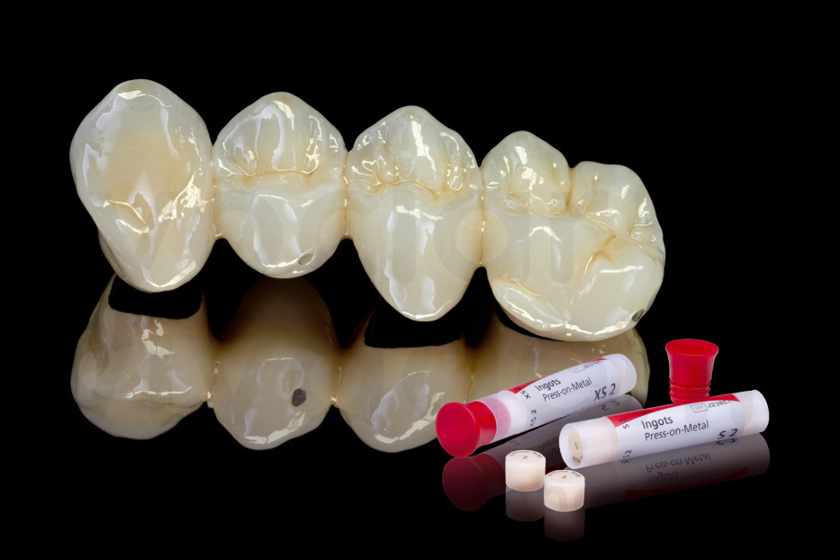

При изготовлении больших мостовидных протезов рекомендуется придерживаться следующей последовательности. На первом этапе моделируются передние зубы (первый обжиг), на втором — моделируются жевательные зубы и проводится коррекция передних (второй обжиг) и на третьем — осуществляется коррекция жевательных зубов с возможно необходимым исправлением передних (третий обжиг). Такая последовательность, как считает автор, позволяет применять послойное нанесение керамики, как наиболее простой способ ускорить моделирование, поддерживать постоянную влажность керамики и не применять конденсацию керамической массы.

При моделировании многослойного керамического покрытия с применением интенсивно окрашенных порошков фарфора для создания глубинных эффектов необходимо предусмотреть следующее: поскольку слой керамики наносят с учетом последующей ее усадки в процессе обжига, возможно появление смещения отдельных цветовых признаков, заложенных при первоначальном нанесении; коррекция анатомической формы посредством нанесения дополнительных порций фарфора также может вызвать смещение или утрату отдельных деталей цветового эффекта; при конденсации слоев керамического покрытия может произойти расплывание отдельных тонких деталей воспроизводимых особенностей.

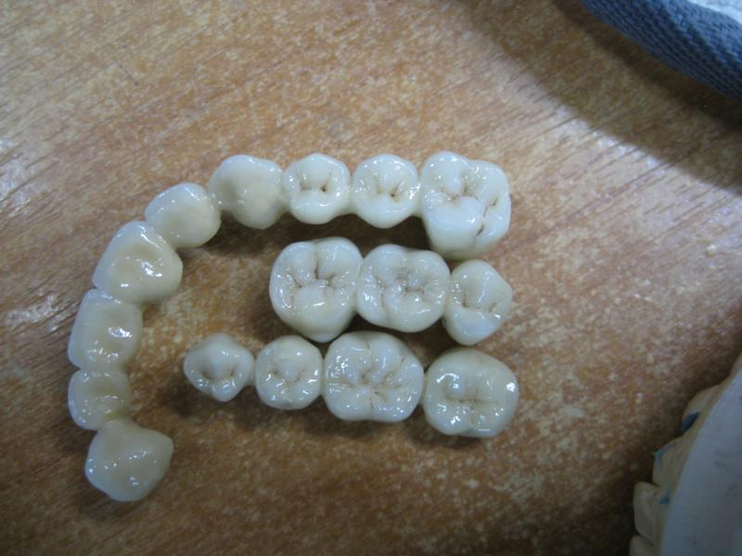

ВЫВОДЫ

Мостовидный протез как лечебное средство должен отвечать требованиям токсикологии, техники, эстетики, гигиены и функции.  
Требования токсикологии сводятся к применению материалов, которые, обладая антикоррозийными свойствами, в то же время нетоксичны, не вызывают аллергию, не раздражают слизистую оболочку рта, не вступают в соединение со слюной и не изменяют ее свойства.

К мостовидным протезам предъявляются определенные требования, касающиеся в первую очередь жесткости конструкции.  
Опираясь на пограничные с дефектом зубы, мостовидный протез выполняет функцию удаленных зубов и, таким образом, передает на опорные зубы повышенную функциональную нагрузку. Противостоять ей может лишь протез, обладающий достаточной прочностью.С точки зрения гигиены к мостовидным протезам предъявляются особые требования.

Здесь большое значение имеет форма промежуточной части протеза и ее отношение к окружающим тканям протезного ложа слизистой оболочки альвеолярного отростка, десне опорных зубов, слизистой оболочке губ, щек, языка.

В переднем и боковом отделах зубной дуги промежуточной части неодинаково. Если в переднем отделе она должна касаться слизистой оболочки без давления на нее (касательная форма), то в боковом отделе между телом протеза и слизистой оболочкой, покрывающей беззубый альвеолярный отросток, должно оставаться свободное пространство, не препятствующее прохождению разжевываемых пищевых продуктов (промывное пространство).

СПИСОК ЛИТЕРАТУРЫ

1. Абакаров С.И. Современные конструкции несъемных зубных протезов - Санкт–Петербург Фолиант – 2000. - 105с.
2. Алабин И.В., Митрофаненко В.П. Анатомия, физиология и биомеханика зубочелюстной системы. – М., 2002. – 241с.
3. Будылина С.М., Дегтярева В.П. Физиология челюстно-лицевой области. – 2000. – 352с.
4. Воронов А.П., Лебеденко И.Ю. Ортопедическая стоматология. - М.: Медицина, 1997 – 210с.
5. Миронова М.Л. Съемные протезы: учебное пособие для мед. колледжей и училищ. – ГЭОТАР-медиа, 2009. – 456с.
6. Копейкин В.Н., Миргазизов М.З. Ортопедическая стоматология. - М.:

Медицина, 2001.

1. Копейкин В.Н., Долбнев И.Б., Зубопротезная техника. - М.: Медицина, 1997. - 178с.
2. Курляндский В.Ю. Керамические и цельнолитные несъемные зубные протезы. - М.: Медицина, 1998 – 100с.
3. Погодин В.С., Пономарева В.А. Руководство для зубных техников - М.: Медицина, 2001. - 127с.
4. Савченков Ю.И., Пац Ю.С. Физиология для стоматолога: учебное пособие. – 2000. – 90с.
5. Справочник по стоматологии / Под ред. В.М. Безрукова. - М.: Медицина, 1998.

ПРИЛОЖЕНИЕ

[http://moodle.agmu.ru](https://www.antiplagiat.ru/go?to=pAqMLPfRsZrXBGq0vkv0sisH_-YIC6X_X7sApzoBqjP2nYUs6aa9sz7Ql5xh23IvMhTEBoWISUcFP6I6Bh3tSrOWLVUH8NbtC93VlqsllF3Im9jw5xna2WtrtxTnEvVxkrWDtaQayoILyfkbg27t5yfws0o1)

[http://kbsu.ru](https://www.antiplagiat.ru/go?to=esh1UWzzKj5RXQDCpVxt9SfnhEh7-E1NYZZL8xzsSofF0Q3Kws6Ib6tgqQo4d2R3vdYnoYZuUVzoLALnYYwi2HkoKLQbqK3LxtTDz9pRQy_GmN_p0)

[http://lib.znate.ru](https://www.antiplagiat.ru/go?to=0L6kBLs28yamlK3nZpIQnHTJfM5fWWPyrcud_-1hHKxs5kozsyDHTD7P9JVLVK5SCEqo7nQbiuCNLJNlvxt2zsa-4u1cdWlqfCtsm5WZzdq2SAUo0)

<http://dentaltechnic.info>